数据流图：
顶层数据流图：
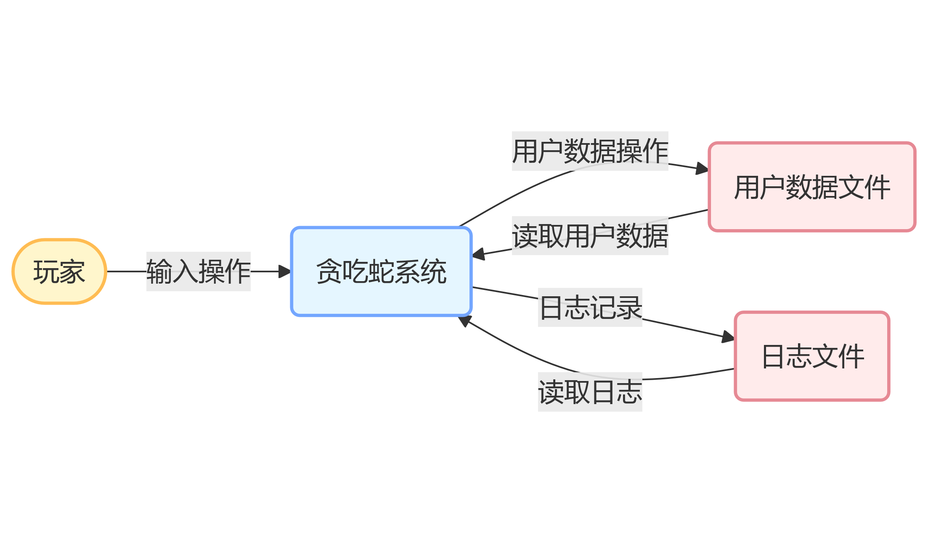
解释：
玩家：作为外部实体，向贪吃蛇系统输入操作，如登录、注册、游戏控制等。
贪吃蛇系统：核心处理模块，负责处理玩家的输入，与用户数据文件和日志文件进行交互。
用户数据文件：存储用户的基本信息，如用户名、密码等，系统可对其进行读写操作。
日志文件：记录游戏相关的日志，如游戏得分、时长等，系统会写入日志，也可能读取日志用于展示。

第一层数据流图：

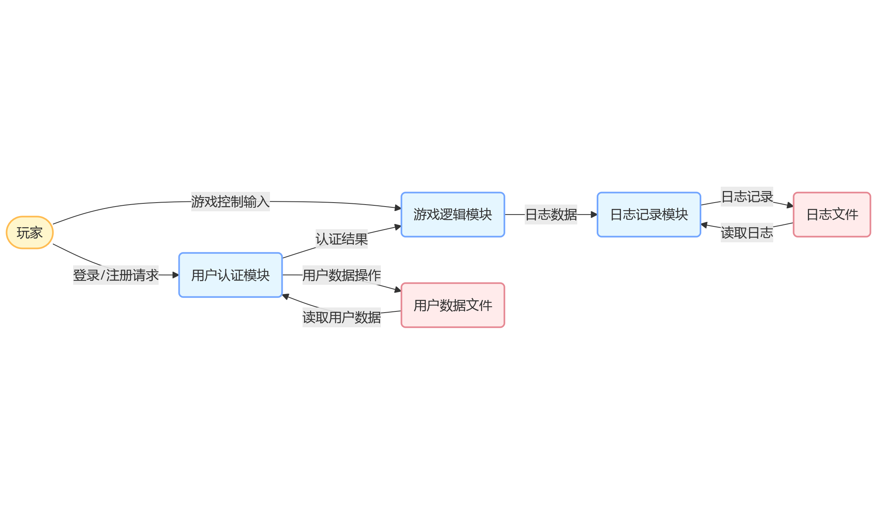
解释：
玩家：发起登录 / 注册请求给用户认证模块，同时输入游戏控制指令给游戏逻辑模块。
用户认证模块：处理玩家的登录和注册请求，与用户数据文件交互，验证用户信息，并将认证结果传递给游戏逻辑模块。
游戏逻辑模块：负责游戏的具体逻辑，如蛇的移动、碰撞检测等，接收用户认证模块的认证结果，将游戏相关的日志数据传递给日志记录模块。
日志记录模块：接收游戏逻辑模块的日志数据，将其写入日志文件，也可读取日志文件用于展示。
用户数据文件：存储用户信息，供用户认证模块读写。
日志文件：存储游戏日志，由日志记录模块读写。

第二层数据流图 - 用户认证模块细化：
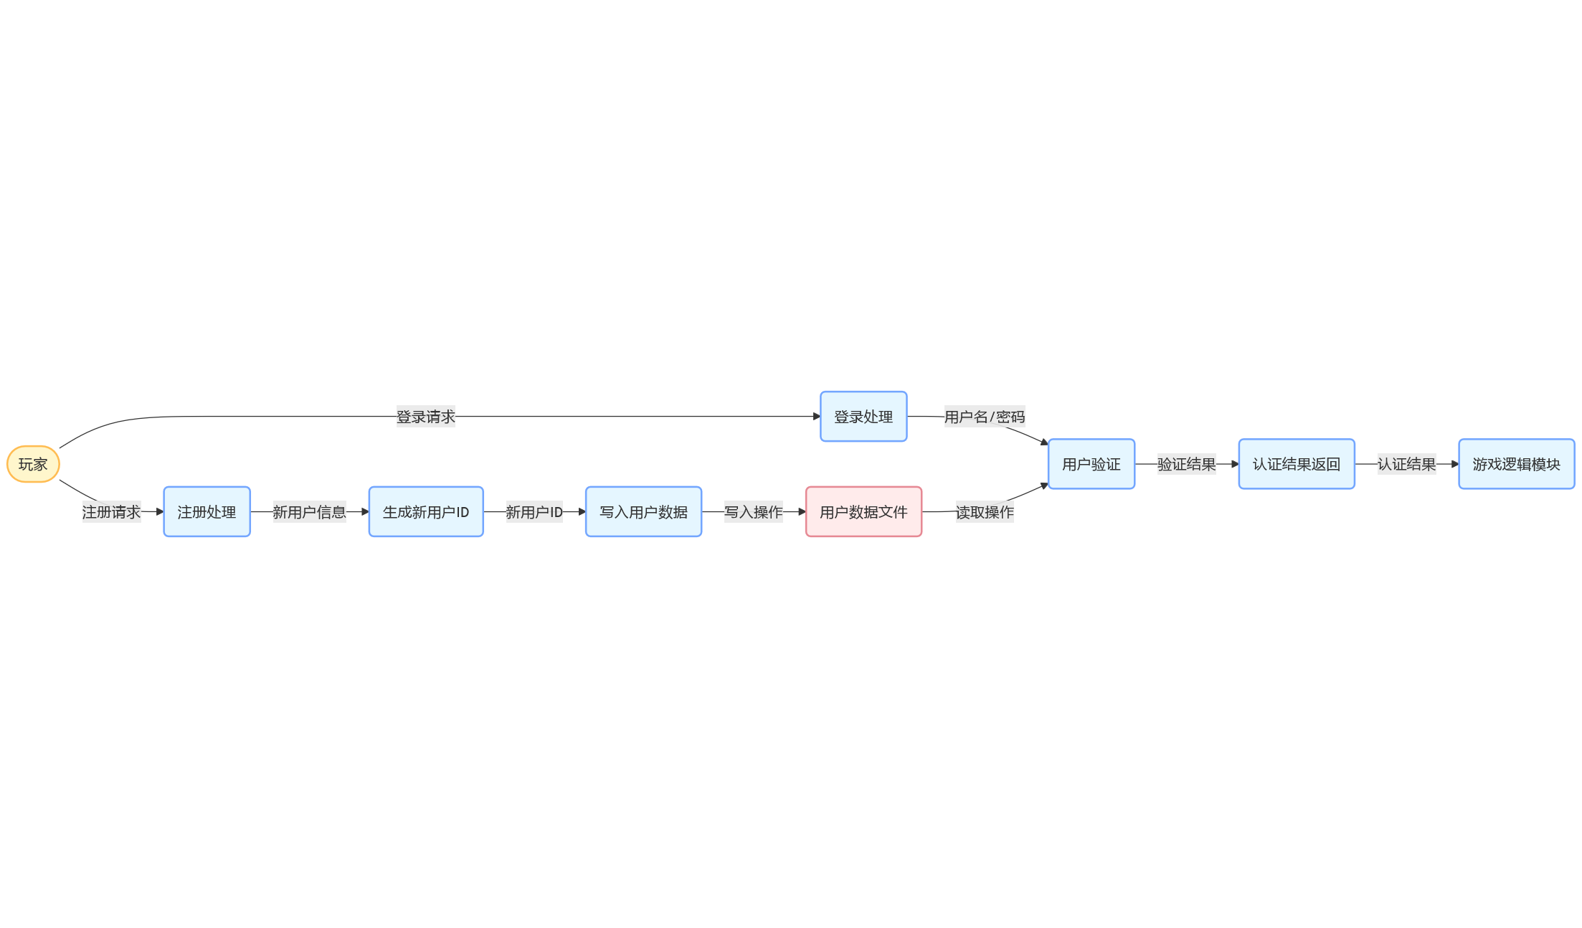
解释：
玩家：发起登录和注册请求。
登录处理：接收玩家的登录请求，提取用户名和密码传递给用户验证模块。
注册处理：接收玩家的注册请求，将新用户信息传递给生成新用户 ID 模块。
用户验证：从用户数据文件读取用户信息，验证用户名和密码是否匹配，将验证结果传递给认证结果返回模块。
生成新用户 ID：根据用户数据文件的现有信息生成新用户的 ID。
认证结果返回：将用户认证的结果返回给游戏逻辑模块。
写入用户数据：将新用户的信息写入用户数据文件。
用户数据文件：存储用户信息，供用户验证和写入用户数据模块操作。

第二层数据流图 - 游戏逻辑模块细化：
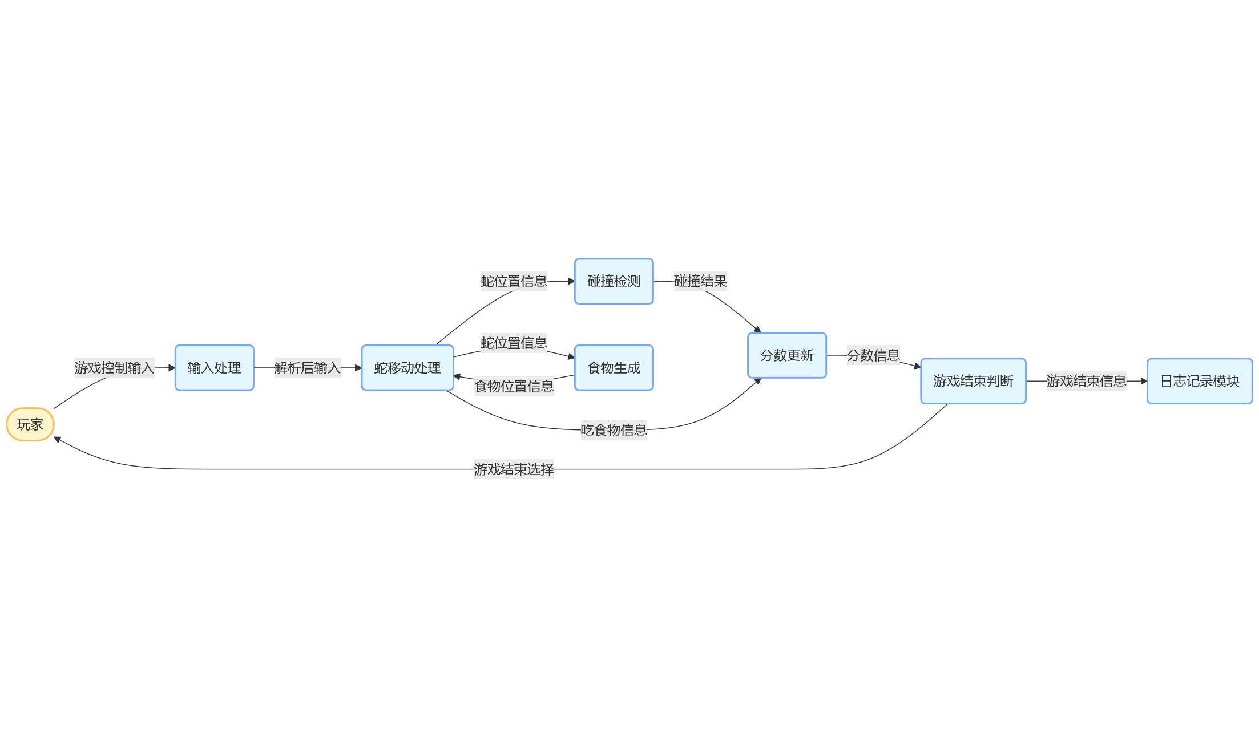
解释：
玩家：输入游戏控制指令。
输入处理：解析玩家的输入，将解析后的输入传递给蛇移动处理模块。
蛇移动处理：根据输入更新蛇的位置，与食物生成模块交互获取食物位置，将蛇的位置信息传递给碰撞检测模块。
碰撞检测：检测蛇是否发生碰撞，将碰撞结果传递给分数更新模块。
分数更新：根据碰撞结果和吃食物信息更新分数，将分数信息传递给游戏结束判断模块。
游戏结束判断：根据分数和碰撞结果判断游戏是否结束，将游戏结束信息传递给日志记录模块，同时将游戏结束选择反馈给玩家。
食物生成：随机生成食物的位置，将食物位置信息传递给蛇移动处理模块。
日志记录模块：接收游戏结束信息，记录游戏日志。

数据字典：

数据存储：
用户信息表
名称：用户信息表
组成：id + username[32] + password[32]
存储方式：二进制文件（users.dat）
访问频率：登录 / 注册时读写
安全要求：仅用户注册、登录相关操作访问
游戏日志
名称：游戏日志
组成：id + username + 开始时间 + 结束时间 + 时长(s) + 得分
存储方式：文本文件（userlog.txt）
访问频率：游戏结束时写入，查看日志时读取
安全要求：追加写入，查看时读取
蛇数据
名称：蛇节点
组成：x + y + next（指针）
存储方式：动态内存分配
访问频率：游戏运行时频繁读写
安全要求：程序运行时管理，结束后释放内存

处理逻辑：

登录验证
处理名：登录验证
输入：用户名、密码
输出：验证结果（成功 / 失败）
逻辑：读取 users.dat，检查用户名与密码是否匹配
触发条件：用户选择登录操作
注册用户
处理名：注册用户
输入：用户名、密码
输出：无（仅注册成功提示）
逻辑：检查用户名唯一性，若唯一则将 id、用户名、密码写入 users.dat
触发条件：用户选择注册操作
生成食物
处理名：生成食物
输入：无
输出：食物坐标（x, y）
逻辑：随机生成坐标，检查不与蛇身重叠，若重叠则重新生成
触发条件：游戏开始或蛇吃掉食物后
蛇移动
处理名：蛇移动
输入：移动方向（U/D/L/R）
输出：碰撞结果（0= 正常，1= 撞墙，2= 咬到自己）
逻辑：
根据方向更新蛇头坐标，检查边界（撞墙则返回 1）。
若蛇头坐标与食物重合，增加得分并重新生成食物；否则删除蛇尾。
检查蛇头是否与身体重合（咬到自己则返回 2）。
触发条件：定时触发（每隔 sleeptime 毫秒）
游戏结束
处理名：游戏结束
输入：碰撞原因（1/2/3）、得分
输出：游戏状态（重新登录 / 再来一局 / 退出）
逻辑：
写入游戏日志（userlog.txt）。
显示结束原因（撞墙、咬到自己、主动退出）和得分。
根据用户选择返回对应状态（MENU/PLAY/EXIT）。
触发条件：撞墙（原因 1）、咬到自己（原因 2）、主动退出（原因 3）

实体联系图：

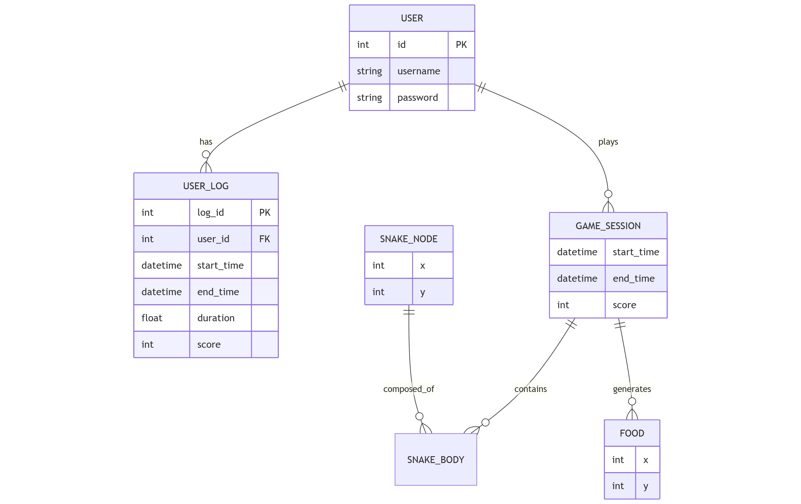
解释：
USER（用户）
属性：用户ID（主键）、用户名、密码
关系：与用户日志（USER_LOG）和游戏会话（GAME_SESSION）一对多关联
USER_LOG（用户日志）
属性：日志ID（主键）、用户ID（外键）、开始时间、结束时间、游戏时长、得分
作用：记录用户每次游戏的详细信息，通过user_id与用户关联
SNAKE_NODE（蛇节点）
属性：X坐标、Y坐标
结构：蛇身体由多个SNAKE_NODE通过链表组成（SNAKE_BODY）
FOOD（食物）
属性：X坐标、Y坐标
生成：每个游戏会话（GAME_SESSION）会生成一个食物实例
GAME_SESSION（游戏会话）
属性：开始时间、结束时间、得分
关系：包含蛇身体（SNAKE_BODY）和食物（FOOD），与用户（USER）关联

关系说明：

用户-日志关系：一个用户对应多条游戏日志
用户-游戏会话：一个用户可创建多个游戏会话
游戏会话组成：
每个会话包含一条蛇（由多个蛇节点组成）
每个会话生成一个食物实例
蛇结构：蛇身体由多个SNAKE_NODE节点通过链表连接

代码映射说明：

User结构体对应USER实体
userlog.txt中的日志条目对应USER_LOG实体
snake结构体对应SNAKE_NODE实体
全局变量game_start_time和score对应GAME_SESSION属性
食物生成逻辑（createfood()）对应FOOD实体生成

状态图：

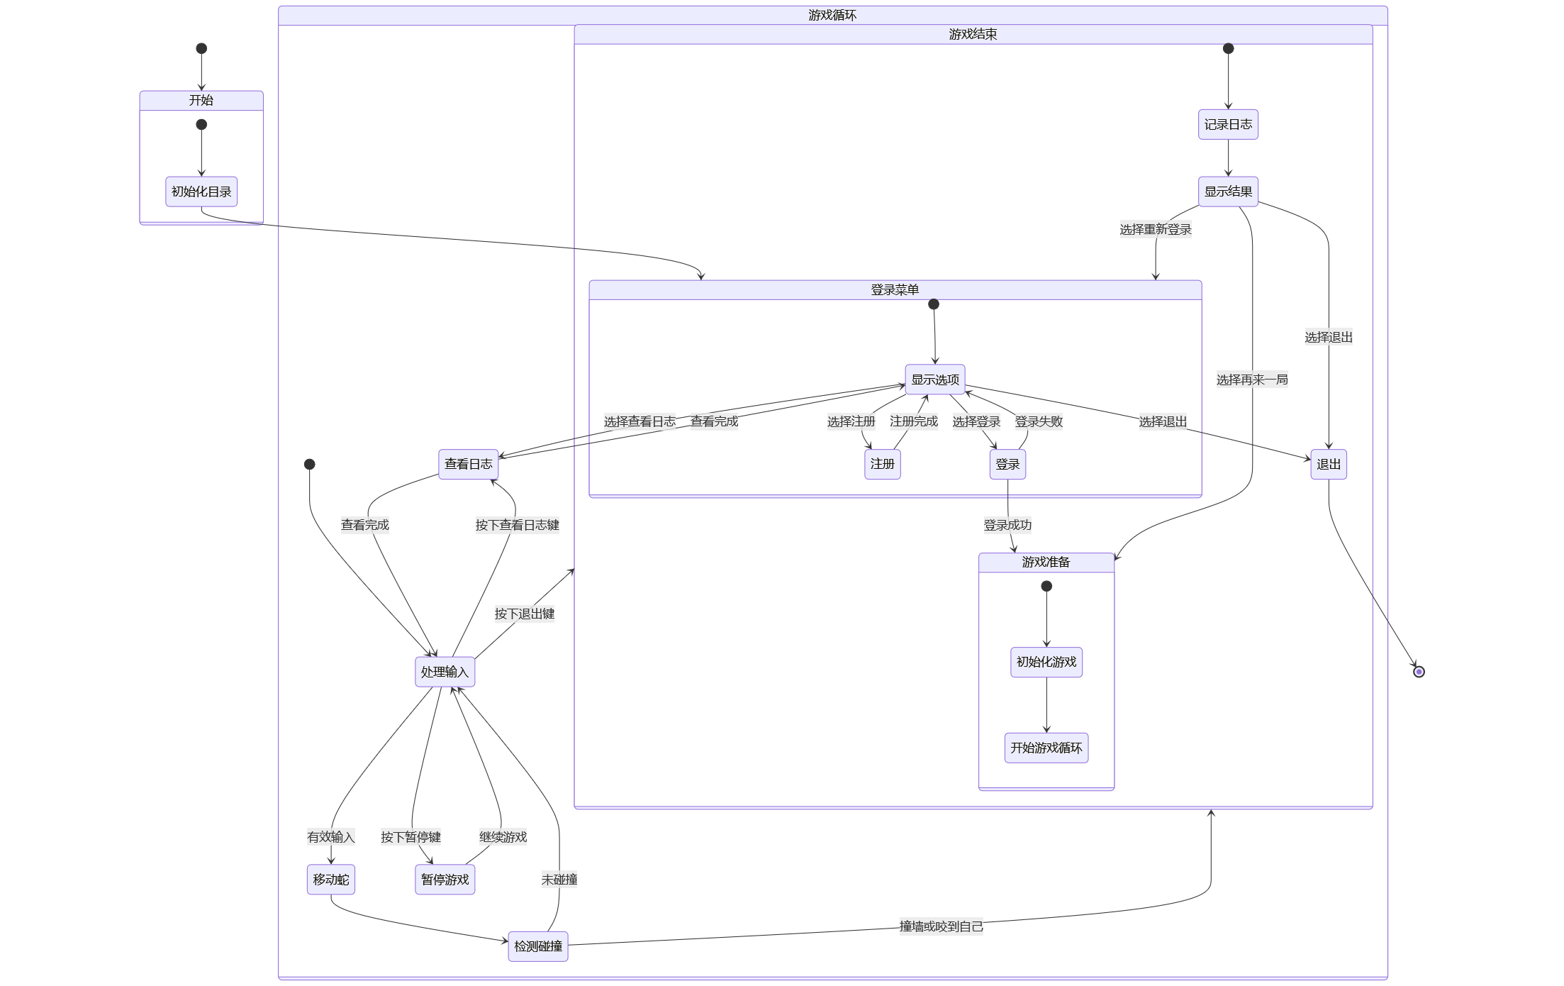
解释
开始阶段
系统从 开始 状态启动，首先进行 初始化目录 操作，之后进入 登录菜单。这对应代码里 main 函数中的 initWorkingDirectory() 函数调用，它的作用是设定工作目录。
登录菜单状态
登录菜单 状态会显示登录、注册、查看日志和退出的选项。
若选择登录，会进入 登录 环节，登录成功就进入 游戏准备 状态，失败则回到显示选项；若选择注册，完成注册后回到显示选项；若选择查看日志，查看结束后回到显示选项；若选择退出，系统就结束运行。
游戏准备状态
进入 游戏准备 状态后，会执行 初始化游戏 操作，包含创建地图、初始化蛇和食物等，之后进入 开始游戏循环。这和代码里的 gamestart() 函数相对应。
游戏循环状态
游戏循环 是游戏的核心部分。
首先处理玩家输入，若输入有效，蛇就会移动，接着检测是否发生碰撞。若发生撞墙或者咬到自己的情况，游戏就会结束；若未碰撞，继续处理输入。
玩家按下暂停键，游戏进入 暂停游戏 状态，按下继续键则回到处理输入状态；按下查看日志键，进入查看日志状态，查看完成后回到处理输入状态；按下退出键，游戏结束。
游戏结束状态
游戏结束后，会 记录日志，接着 显示结果。
玩家可以选择重新登录回到 登录菜单 状态，选择再来一局回到 游戏准备 状态，选择退出则结束系统运行。

